МБОУ «Мичанская средняя общеобразовательная школа Сабинского муниципального района РТ»

Современный урок физики в основной спупени образования по учебному курсу «Физика – 7 класс »

« ГРАФИЧЕСКОЕ ПРЕДСТАВЛЕНИЕ ДВИЖЕНИЯ »

учительницы физики I квалификационной категории
Сабирзяновой Фины Магруфовны
E-mail: saba.fina2011@yandex.ru

Цели:
- Образовательные: развитие системы знаний о равномерном прямолинейном движении; овладение умениями графического представления движения и определения скорости и пройденного пути по графикам;
- Развивающие: развитие самостоятельности в приобретении новых знаний, при решении физических задач и выполнении экспериментальных исследований с использованием ИКТ; развитие коммуникативной компетентности;
- Воспитательные: воспитание внимательности, старательности, трудолюбия, дисциплинированности, организованности.
Оборудование: компьютер, мультимедийный проектор, широкая линейка, металлический шарик, секундомер.
План урока
- Организационный момент.
- Актуализация.
- Изучение нового материала.
- Решение графических задач.
- Решение экспериментальной задачи.
- Итог урока и домашнее задание.

ХОД УРОКА
- ОРГАНИЗАЦИОННЫЙ МОМЕНТ.
а) Приветствие.
б) Проверка готовности к уроку.

- АКТУАЛИЗАЦИЯ.
Работа в парах
- взаимный опрос по вопросам в конце §15.

- ИЗУЧЕНИЕ НОВОГО МАТЕРИАЛА.
- Мотивация изучения темы.

Учитель: Ребята, как вы думаете, работникам каких профессий необходимо знать законы движения?
- Водителям, диспетчерам на транспорте и работникам ГАИ…
Учитель: Верно. Представьте: движутся одновременно несколько поездов, с разными скоростями, в противоположных направлениях. Как диспетчер может передать данные для анализа ситуации?
- Сделать рисунок.
- Сделать таблицу.
- Сделать график.

Учитель: Верно, ребята. Сегодня на уроке мы как раз будем изучать графическое представление движения.
Запишите тему.

- Формулирование целей урока и плана действий.
Рассмотрим пример. Какой путь пробежит страус за 2 мин, двигаясь со скоростью 22 м/с?

Ученики самостоятельно ставят цели и составляют план действий. Учитель корректирует работу учащихся. Результаты записывают в тетради.

- Графическое представление движения.
Цель: научиться строить графики движения и находить с их помощью скорость и пройденный телом путь.
План действий
- Изучить способ построения графика пути. Рассмотреть графики в учебнике.
- Построить графики зависимости пути от времени для нескольких тел.
- Сравнить пути, пройденные телами за определённое время.
- Найти скорость для каждого из тел.
- Рассмотреть в учебнике график скорости.
- Построить графики скорости для нескольких тел.
- Определить по графикам пройденные за определённое время пути.

- Построение графика зависимости скорости от времени движения.

Задача 1. Автомобиль движется с севера на юг со скоростью 90 км/ч. Необходимо выразить эту скорость в метрах в секунду и изобразить графически.

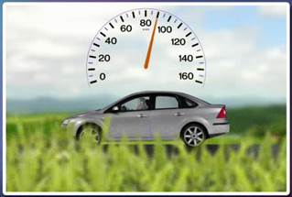
Условие и решение данной задачи не требуют специального оформления. Вначале нужно перевести скорость 90 км/ч в метры в секунду, в систему СИ. 90 км/ч можно записать как 90 000 метров, деленные на 3600 секунд. Если провести математический расчет, то мы получим, что 90 км/ч соответствует 25 м/с.
Затем выберем масштаб изображение вектора скорости автомобиля. Например, одна клеточка вашей тетради будет соответствовать 5 м/с. Тогда, чтобы изобразить вектор скорости, численно равный 25 м/с, в выбранном масштабе нужно изобразить стрелку, направленную с севера на юг (т.е., сверху вниз), длиной в 5 клеточек. Рядом ставим обозначение: символ v, обозначающий скорость, с маленькой стрелкой над ним – знаком вектора.
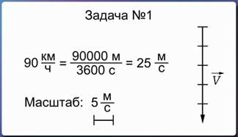
Задача 2. За 20 минут тело переместилось на 6000 см. Необходимо определить скорость движения данного тела. Условие, так и ответ содержат числовые данные. Решение подобных задач требует специального оформления, с которым мы сейчас познакомимся.
Такие задачи в физике называются количественными. В левом углу тетрадного листа записываем слово «Дано:», ставим двоеточие и ниже в столбик перечисляем заданные величины и через знак равенства их числовые значения с размерностью. Далее отчеркиваем данные вертикальной и перпендикулярной ей горизонтальной чертой, под чертой пишем слово «Найти:», указываем, какую физическую величину нам необходимо найти в этой задаче, ставим знак равенства и знак вопроса.
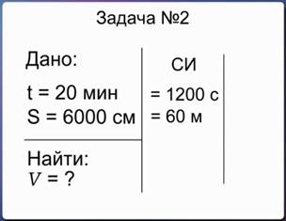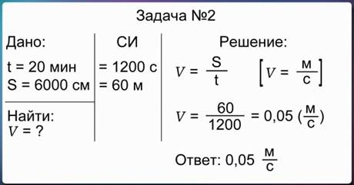
- Построение графика зависимости пройденного пути от времени движения.
Демонстрируется модуль «Скорость равномерного прямолинейного
движения. Единицы скорости» коллекции Сайт Классная физика:
http://class-fizika.narod.ru/7_class.htm
Ученики работают с интерактивными моделями, наблюдают графиков s(t), υ (t).
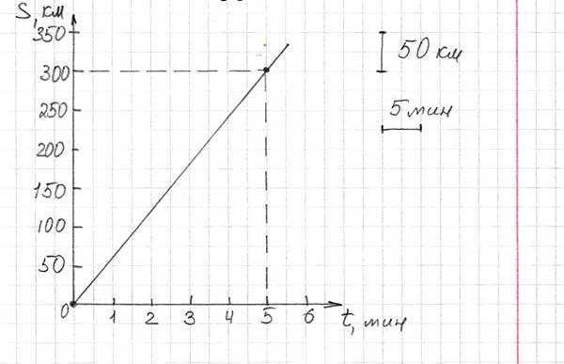

В учебнике на с. 39 Прочитать задачу, построить графики по данным таблицы.

Сравнить рисунки s₁ = t и s₂ = 3t
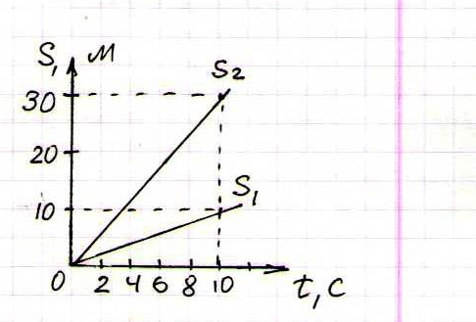
График – прямая, исходящая из точки начало координат. Чем больше угол с осью времени, тем больше скорость.

- РЕШЕНИЕ ГРАФИЧЕСКИХ ЗАДАЧ.
По вариантам выполнить из книги рис 38,39 (стр 39), построить графики. Определить скорость тела.
- РЕШЕНИЕ ЭКСПЕРИМЕНТАЛЬНЫХ ЗАДАЧ.
Выполняется в парах.
Задание. Положите широкую линейку под небольшим наклоном, измерьте её длину, запишите в тетрадь. Определите время, за которое шарик скатывается с доски. Запишите его. Постройте график пути для шарика, считая его движение равномерным.
- ИТОГ УРОКА И ДОМАШНЕЕ ЗАДАНИЕ.
Итог урока
Учитель: Всё ли мы выполнили? Чему научились? Что нового узнали?

Предлагаю вам проверить свои знания. Выполните задания на карточках.

Содержание карточки.
А. | На рисунке представлен график зависимости некоторой величины, характеризующей движение, от времени.  Выберите номера верных высказываний.  - На графике представлена зависимость скорости равномерного движения от времени.  - На графике представлена зависимость пути равномерного движения от времени.  - Представлен график движения покоившегося тела.
Б.  υ,м/с  3  0 t, с | На рисунке представлен график зависимости скорости ученика, идущего из школы, от времени. Скорость ученика равна  ________ м/с.
В.  t,м/с  S,м | Какие ошибки допустил ученик, когда строил этот график?
Обсуждение результатов выполнения задания.

Домашнее задание.
§16 ( А. В. Перышкин, Физика. 7 класс. Учебник), выполнить в тетради задание №5

